Høstmøtet 2018
Professor Jonas Manjer holdt foredrag om Thyreoidea- og brystkreft.
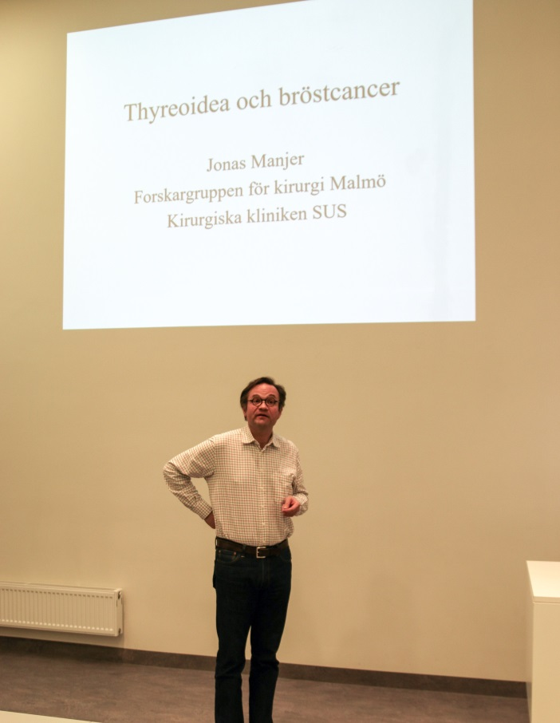
Ellen Schlichting med rapport fra NBCR
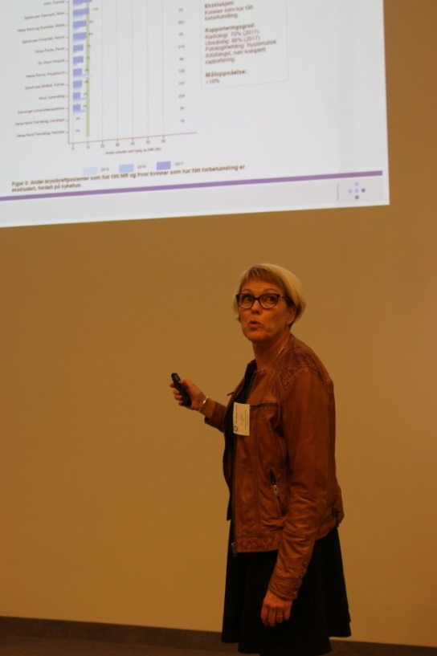
Mirjam Lauritzen om Samhandlingsverktøy

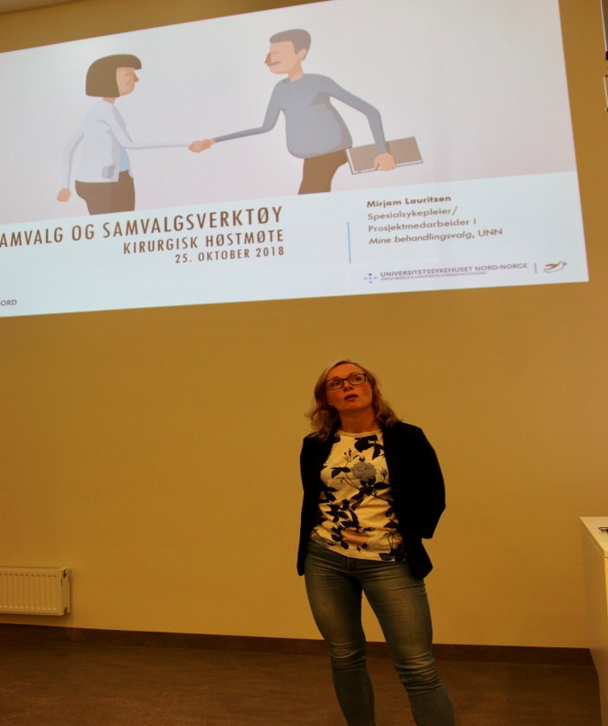

Else Marie Opsahl fikk takk og blomster for arbeidet i Spesialitetskomiteen.
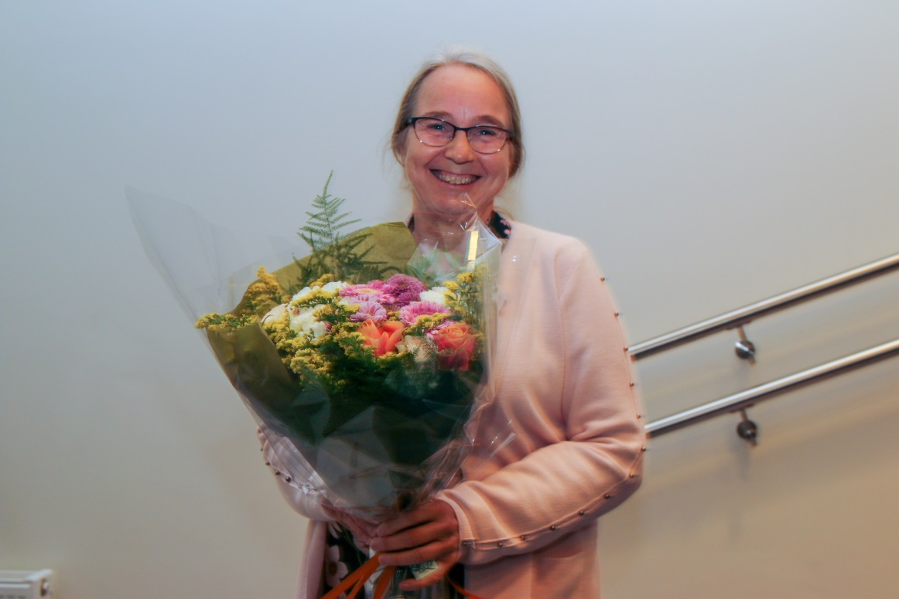
God stemning på Arte Pazza
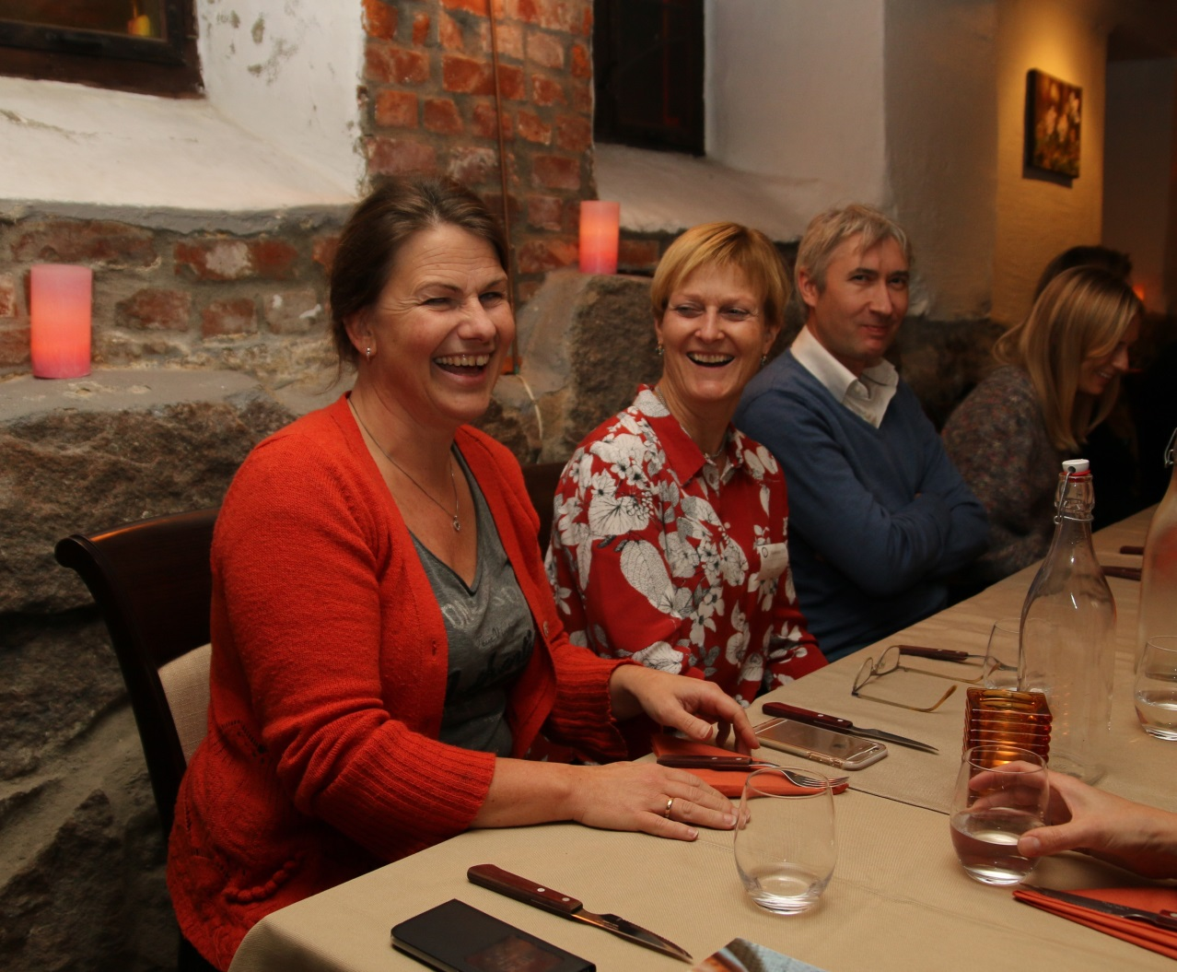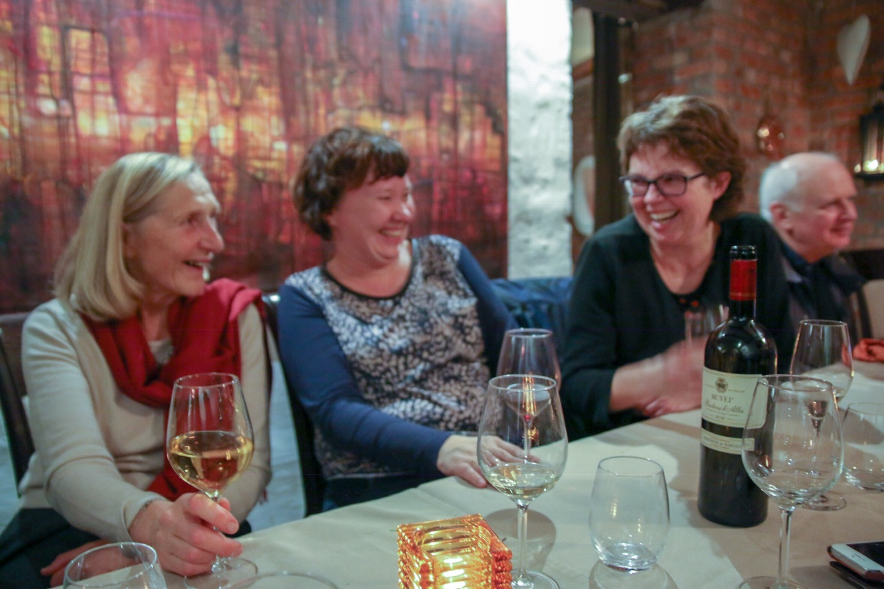

Tildeling av reisestipend 2019:
Marit Hansen 30 000
Siri Ekroll 30 000
Tone Hegna 15 000
Lene Johnsen 15 000

